Ficha de “objeto museal”

Título | De Castas y mala raza No22
Autor/a | Claudia Coca
Año | 2014
Imagen(es) | 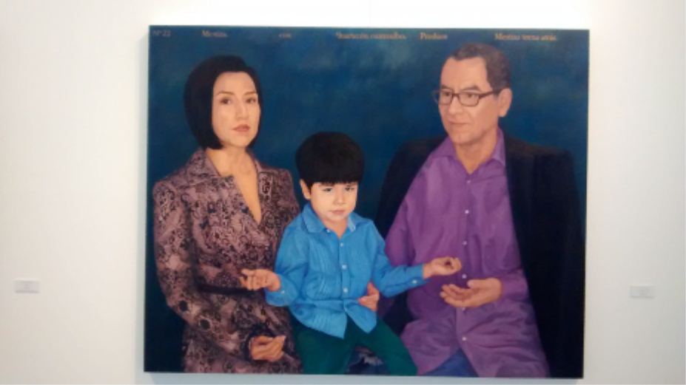
Técnica/Materiales | Oleo sobre lienzo
Medidas | 145 x 182 cm
Colección | Coleccion del IAC
Contacto (Para coordinaciones)
Observaciones (montaje u otros)

